Министерство науки и высшего образования Российской Федерации

Федеральное государственное автономное учреждение высшего образования

«Пермский национальный исследовательский политехнический университет»

ПНИПУ

Отчет по лабораторной работе

**«Работа с двумерными массивами»**

Выполнила:

студентка группы РИС-23-2б

Виноградова Юлия Дмитриевна

Проверила:

доцент кафедры ИТАС

О.А. Полякова

2024 г.

**Создание алгоритма для выполнения задачи**

**Постановка задачи:**

Из двумерного массива в одномерный записали сначала строки в произвольном порядке, затем столбцы в произвольном порядке. Написать программу восстанавливающую исходный двумерный массив по одномерному, если известна размерность двумерного массива и элементы в нем не повторяются.

**Словесный алгоритм:**

1. Создать двумерный массив mas2 размером n x m для хранения восстановленного двумерного массива.
2. Задать одномерный массив mas, содержащий элементы в произвольном порядке (сначала строки, затем столбцы).
3. Проинициализировать mas как одномерный массив размером n*m*2, сохраняя строки и столбцы в произвольном порядке.
4. Пройти по элементам mas с шагом m, чтобы обработать строки исходного массива.
5. Внутри этого цикла выполнить вложенный цикл, проходя по элементам mas с индексами от n*m до n*m*2 (которые соответствуют столбцам).
6. Проверить, если значение mas[i] совпадает с каким-либо значением во второй половине mas, то продолжить следующие шаги.
7. Вычислить строку, в которую нужно поместить эти значения, используя (j - n*m) % n.
8. Заполнить строку массива mas2 значениями из mas.
9. Пройтись по оставшимся строкам в mas и повторить процесс для каждой строки.
10. Вывести восстановленный двумерный массив mas2 в консоли.

**Трассировка алгоритма:**

1. Возьмем двумерный массив из не повторяющихся элементов:

3 4 8

7 2 1

5 9 0

1. Возьмем строки в случайном порядке, запишем в одномерный массив, затем так же столбцы. Получим :

a[] = { 7,2,1, 3,4,8, 5,9,0, 8,1,0, 3,7,5, 4,2,9 }

1. Восстановим порядок. Возьмем по очереди первые элементы строк : 7,2,1, 3,4,8, 5,9,0
2. Найдем эти же числа в массиве (После 9-го элемента) :

8,1,0, 3,7,5, 4,2,9

1. a[j] = 7, j = 13; a[j] = 3, j = 12, a[j] = 5, j = 14, где j – индекс.
2. Определим индекс строки : s =(j - n * m) % m) , где j – индекс найденного элемента, n – длина, m – высота
3. S(13) = (13-9)%3 = 1, для строки 7,2,1
4. S(12) = (12-9)%3 = 0, для строки 3,4,8
5. S(14) = (14-9)%3 = 2, для строки 5,9,0
6. Восстановим массив по строкам и их индексам (индексы — красным цветом) :

0 - 3 4 8

1 - 7 2 1

2 - 5 9 0

Смысловые значения переменных: *mas, mas2* – имена массивов; *n, m* – параметры массива; *s* – индекс строки; *i, j, k* – переменные цикла.

**Блок-схема**

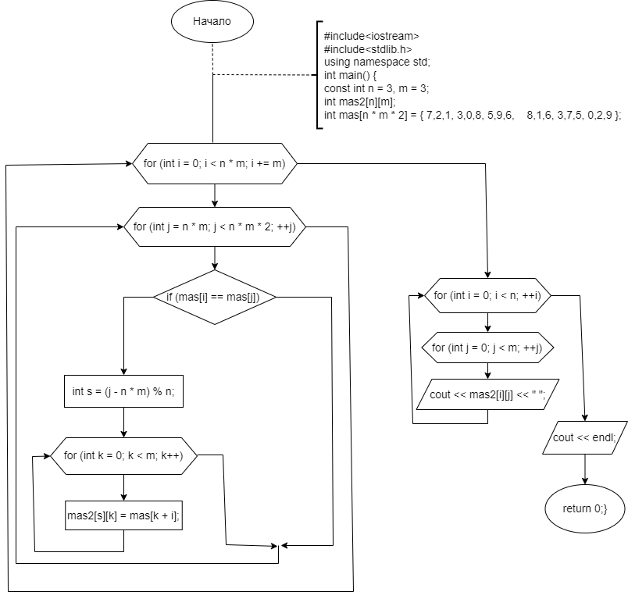**Код**

|  |
| --- |
| #include<iostream>  #include<stdlib.h>  using namespace std;  int main()  {  const int n = 3, m = 3;  int mas2[n][m];  /*  3 0 8  7 2 1  5 9 6  */  int mas[n * m * 2] = { 7,2,1, 3,0,8, 5,9,6, 8,1,6, 3,7,5, 0,2,9 };  for (int i = 0; i < n * m; i += m)  for (int j = n * m; j < n * m * 2; j++)  {  if (mas[i] == mas[j])  {  int s = (j - n * m) % n;  for (int k = 0; k < m; k++)  mas2[s][k] = mas[k + i];  }  }  for (int i = 0; i < n; ++i)  {  for (int j = 0; j < m; ++j)  cout << mas2[i][j] << " ";  cout << endl;  }  } |

**Работа программы**

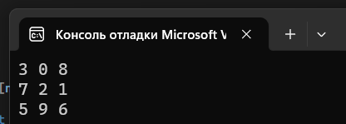

**Скриншот из гита**

**Вывод**

Программа сработала корректно и вывела необходимые результаты.